 | Name: | Klasse: | Datum: |  | KV 5
Das Ehrenamt

Herr Kiel berichtet über sein Ehrenamt:
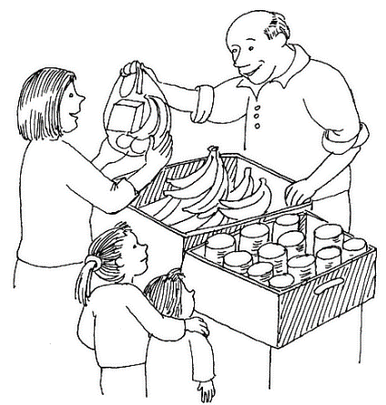
Ich helfe nach der Arbeit unentgeltlich bei der „Tafel“. Der Verein
vergibt Lebensmittel an Menschen, die keine Arbeit haben oder
die nur sehr wenig Geld verdienen. Ich fahre jeden Dienstag
und Donnerstag mit dem kleinen Lieferwagen unseres Vereins
zu Geschäften. Hier stehen für uns schon Lebensmittel bereit,
deren Verfallsdatum bald abläuft oder die vom Verkauf übrig
geblieben sind. Diese Lebensmittel sammeln wir und vergeben
sie mehrmals in der Woche an bedürftige Menschen. Wir sind
32 ehrenamtliche Mitarbeiter. Zweimal in der Woche treffen wir
uns, um die anstehenden Arbeiten zu verteilen.

Was bedeutet es, ehrenamtlich zu arbeiten?
1

Wo arbeitet Herr Kiel? Welche Aufgaben hat er?
2

Kennst du weitere ehrenamtliche Tätigkeiten, bei denen sich Menschen um andere kümmern?
3

Finde einen Zeitungsartikel über ein Ehrenamt. Was erfährst du?
4
Berichte.

